

**con il patrocinio del**

**Comune di Barberino di Mugello**

***Venerdì 10 giugno 2016***

**ON STAGE 2016**



**Alle luci e al suono:Michele Natelle**

**Direttore di scena: Laura De Bernardis**

**I TEMPO**

**Your song**

*Musica*: Elton John

*Coreografia*: T. Bagnoli

*Danzano*: T. Bagnoli e G. Massai

**VideoDance**

*Musica*: Jessie J. “Burnin’up” e “Bang bang”

*Coreografia*: T. Bagnoli

*Danzano*: HIP HOP III

**VIVA TCHAIKOWSKY**

*Musica*: “Il lagodeicigni” e “Lo schiaccianoci”

*Coreografia*: I. Cipriani, S. Mancini e L. Salmoria

*Danzano*: Primary, II Grado, IV Grado,

V Grado, Intermediate, Advanced

**MMT**

*Musica*: Run DMC “It’s Trickj”, Dawin “Dessert” Fifth Harmony“Worth it”

*Coreografia*: T. Bagnoli

*Danzano*: HIP HOP Ib

**STI’K**

Musica: Rihanna “Bitchbetterhavemymoney”

MissyElliot “Lose Control” and “WTF”

Coreografia: T. Bagnoli

Danzano: HIP HOP II

**Uptown Funk**

*Musica*: B. Mars

*Coreografia*: L. Salmoira

*Danzano*: JAZZ 2

**Etude n° 3**

*Musica*: M. Carcassi – Etude n. 3

*Coreografia*: L. Salmoira

*Danzano*: Intermediate

**BLACKSOULS**

*Musica*: D. Guetta “Hey Mama”,

J. Derulo “Get ugly”

*Coreografia*: T. Bagnoli

*Danzano*: HIP HOP III

**REZLAV**

*Musica*: D. Shostakovich – Waltz n° 2

*Coreografia*: L. Salmoira

*Danzano*: Advanced

***P A U S A***

**II TEMPO**

**IL LIBRO DEL TEMPO!!!!**

*Regia*: L. Salmoria

*Coreografia*: T. Bagnoli, I. Cipriani,

S. Mancini,L. Salmoria

Danzano tutti gli allievi della scuola

Quest’anno vi accompagneremo in un viaggio…..…un viaggio molto speciale attraverso il tempo!!!

Un viaggio un po’ a singhiozzo …. da un’epoca ad un’altra!!!!!!

Partiremo con “La Belle Epoque”, per poi andare nel futuro e tornare indietro fino agli uomini primitivi, ecc, ecc !!!!!!!!!

BUONA VISIONE!!!!!!

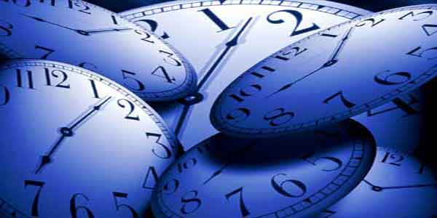

**DIARIO DI BORDO 2016**

**Luglio 2015** stage estivo “Elba in danza”: partecipano Emma Brandaglia, Viola Grace GoriNocentini, Viola Monco, Letizia Patermo. Vince una borsa di studio Letizia Patermo, mensione speciale a Viola Monco.

**Settembre 2015** con grande entusiasmo inizia il nuovo anno accademico.

**Ottobre-Novembre 2015** studio dei nuovi gradi e preparazione in vista di Badenya. La maestra Teresa Bagnoli organizza presso il LOFT STUDIO un HIP HOP DAY: tutti gli allievi partecipano con grande entusiasmo ed energia e la giornata è un grande successo!!!!!!

**Dicembre 2015**: ***Ballando con Badenyà***. Anche quest’anno al Teatro Corsini di Barberino con la partecipazione di ospiti come la scuola Hamlyn, Michele Natelle e Sara Mancini. Tanti ringraziamenti agli allievi per le bellissime prestazioni ed ai genitori per il loro prezioso contributo.

Alcuni allievi di Hip Hop partecipano ad una competizione presso l’Opus Ballet di Firenze.

**Gennaio 2016**: Il LOFT STUDIO organizza uno stage di danza contemporanea con NICKY ELLIS, insegnante alla LondonContemporary Dance School: esperienza da ripetere!!!!!!

La crew dei MONSTER partecipa alla IV edizione del “Concorso Beato Angelico” al Teatro Corsini di Barberino di Mugello: vincono il PRIMO PREMIO!!!!!!!!!

**Febbraio 2016**: La crew dei MONSTER partecipa a “DANZA IN FIERA 2016”

**Marzo 2016**: Esami di Modern Jazz con i maestri Bruce Michelson, Alessandra Alberti e Sara Mancini.

La crew dei MONSTER è di nuovo in pista!!!!! Questa volta vanno al Palazzo dei Congressi di Pisa per partecipare all’evento “BACK TO THE STILE”. Hanno frequentato due lezione tenute da ballerini di fama internazionale e poi hanno fatto la loro esibizione. È stata un’esperienza fantastica!!!!!!!!

**Aprile 2016**: tre corsi di classico partecipano alla “KAOS DANCE COMPETITION” a Grassina e vincono: V Grado (Terze Classificate), Intermediate (Seconde Classificate) e Advanced (Terze classificate). COMPLIMENTI!!!!!!

In contemporanea la maestra Teresa organizza presso la Casa del Popolo di Casellina l’ “HIP HOP KIDS PARTY”. In questa occasione si sono incontrati gli allievi delle due scuole dove lei insegna. È stato un pomeriggio veramente bello dove i bambini hanno ballato e si sono divertiti tantissimo. Alla fine tutti insieme hanno festeggiato le vincitrici: Anna Antonetti e Sofia Monco.

**Maggio 2016**: Le allieve di Advanced e di Contemporaneo partecipano come ospiti allo spettacolo “Sogno” di Sara Mancini presso la Virgin Active di Firenze.

I gruppi di Hip Hop partecipano a “Vivi lo Sport”

**PROSSIMI APPUNTAMENTI**

**Venerdì 17 giugno** saremo presenti con alcune esibizioni a San Piero per “**MUGELLO IN DANZA 2016”** e **lunedì 3** e **martedì 4 luglio** saremo a Scarperia presso il Palazzo dei Vicari.

Vorrei ringraziare tutto il corpo insegnanti per quest'anno di ottimo lavoro!

Un ringraziamento speciale a CATALYST che ogni anno ci accolgono sempre a braccia aperte.

**GRAZIE !**

**Grazie a tutti i genitori per la collaborazione e sostegno !!!!**

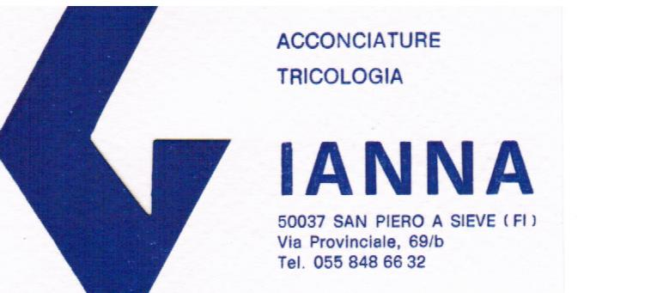

Un ringraziamento speciale a Fiorella Vallone per tutti i costumi.

Grazie a Soriani Gianni e a Lisa Baroni per l'aiuto nel trucco e parrucco.

**GLI ALLIEVI**

**Pulcini:** Mia Bartolini, Vittoria Boni, Cloe Carrani, Emma Ciacci, Anna Del Panta, Aurora M. Di Guardo, Asia Landi, Benedetta Landi, Eleonora Mascolo, Maia Rebecca Romoli, SophiaTantulli, Gaia Valeri, Emma Verni, Matilde Elettra Volpe

**I Grado:**Agata Aperti, Asia Bartolozzi, Alice Boni, Gaia Di Palma, Gemma Ferrini, Vittoria Macabbi, Chiara Manfriani, Giorgia Meriggi, Noemi Naldoni, Ester Omoboni, Anna Parigi, Sofia Saccomani.

**IIIGrado**: Matilde Bartolini, Lavinia Bramanti, Alessandra Braschi, Anna Canino, Sofia Ferrini, Ludovica La Russa, Sara Melli, Valeria Niccolai, Emma Francesca Segalla, Rebecca Vitartali.

**VGrado**: Nadia Ait Yahia, Giulia Borselli, Bianca Braccesi, Camilla Donadio, AnjaNannelli, Alice Sargenti, Linda Vitale.

**Intermediate**: Viola Grace GoriNocentini, Viola Monco, Giulia Pieralli, Camilla Tozzi, Carlotta Tozzi.

**Advanced I:** Giulia Baggiani, Emma Brandaglia, Lucia Anna Mellini

**Advanced II**: Letizia Patermo.

**Contemporaneo:** Emma Brandaglia, Viola Grace GoriNocentini, Matilde Marchesini, Lucia Anna Mellini, Viola Monco, Letizia Patermo, GiuliaPieralli, Camilla Tozzi, Carlotta Tozzi.

**ModernJazz I**: Anna Aristei, Laura Baggiani, Alice Bini, Giulia Marina Feier, Gemma Gigli, Sara Melli

**ModernJazz II**: Allegra Agostini, Nadia Ait Yahia, Eleonora Bocconcella, Teodora Calin, Giulia Cerdini, Giulia Cresci, Elena Mantelli, Linda Vitale.

**Hip-Hop Ib**: Anna Antonetti, Giorgia Arrighini, Matteo Bagiardi, Davide Bartolini, Carolina Bertini, Giovanni Boni, Patrick Briscese, Dario Cantini, Giada Capecchi, Caterina D’Elia, Giulia Damiani, Matilde Garau, Alice Gasperini, Daniel Jugoo, Leonardo Litro, Jasper Martelli, Giulia Massai, Noemi Messeri, Sofia Monco, Gaia Veronica Parrini, Alessio Picca, Ilaria Rapolla, Matilde Raspanti, Giorgia Santelli.

**Hip-Hop II**:Edith Del Lungo, Martina Malesci, Giulia Natelle, Raffaella Petruccelli, Elisa Vescovi.

**Hip-Hop III**: Beatrice Barletti, Benedetta Gasperini, Giada Mazzetti, Ilaria Sacchetti, Sabrina Squitieri, Chiara Vescovi, Elisa Vescovi, Gloria Zanzarella.

**Musical I**: Nadia Ait Yahia, Martina Berti, Eleonora Bini, Eleonora Bocconcella, Laura Cantini, Alessandra Nichita, Gaia Manetti, Martina Marini, AnjaNannelli, Ilaria Rapolla, Matilde Rosi, Sofia Rossi, Emma Francesca Segalla, Linda Vitale, Asia Vitali.

**Musical Adulti**: Monica Bertuzzi, Ilaria Giovani, Giada Mazzetti.

**Gli insegnanti**

Teresa Bagnoli - Hip-hop

Isabella Cipriani - Classico

Sara Mancini - Classico, Contemporaneo, Classico Adulti.

Gianni Mini - Musical

Viola Monco – Assistente

Lisa Salmoria - Classico, Musical, Modern Jazz

**Segreteria**

Monica Bertuzzi, Rocca Zito